|  |  |  |  |  |  |
| --- | --- | --- | --- | --- | --- |
|  | | **작성자** | 2022180041 최재혁 2022180003 김도엽 2020184005 김나현 | **팀명** | zl존졸작전사 |
| **주차** | **11** | **기간** | **2025.04.15 ~ 2025.04.21** | **지도교수** | **정 내 훈**(서명) |
| **이번주 한일** | **최재혁: 파티시스템 및 인스턴스 던전(파티퀘스트) 시스템, 서버 내 장비시스템**  **김도엽: 지형 잔디 렌더링, 파티 리스트 & 파티 상태 GUI 프로토타이핑**  **김나현: 캐릭터 모델링 완성, UV 언랩** | | | | |

**<상세 수행내용>**

* 최재혁:

초대, 가입신청, 탈퇴 등이 가능한 파티 시스템 구현

파티와 관련된 대부분의 상호작용이 가능하도록 패킷 및 로직 구현 (파티신청 후 결과 통보, 가입 후 다른 파티원들에게 그 사실을 알림 등..)

파티 가입을 위한 검색 시스템 구현, 검색 요청 시 자신의 뷰 리스트의 유저의 파티 목록들만 검색하게 하여 해당 목록을 전달하게 함 (남의 뷰 리스트나 공유메모리를 이용하지 않기 때문에 락X) (미세한 오차는 새로고침 하면 곧 해결됨)

파티 시스템과 연계되는 파티퀘스트(인스턴스 던전) 시스템 구현, 파티장이 어떤 퀘스트(인던)을 할지 정하고 출발하면 해당 퀘스트가 시작됨 (예: 여우 소탕 대작전 시작 -> 파티원들만 존재하는 공간으로 이동 후 여우 N마리 사냥하면 퀘스트 클리어 후 마을 복귀)

인던 내부에서 아직 처리해야 할 로직이 남아있음에도 불구하고, 새 파티를 만들거나 그전에 폭파 하는 것을 막기 위해 인던 클래스를 아무도 참조하지 않을 때 (소멸자에서) 그 파티가 다시 인던을 생성할 수 있도록 플래그 설정

장비시스템은 공격 및 피격 전, 유저의 장비시스템 컨테이너를 순회하며 장착된 모든 아이템의 가상함수를 호출하여 부가능력 같은 로직이 있다면 호출하게 함, 그 외에 수치 합산도 기본스탯수치 + 장비컨테이너의 해당 수치 누적합을 이용해 구하도록 함

사진은 밑의 작업내용과 동일..

* 김도엽:
  + 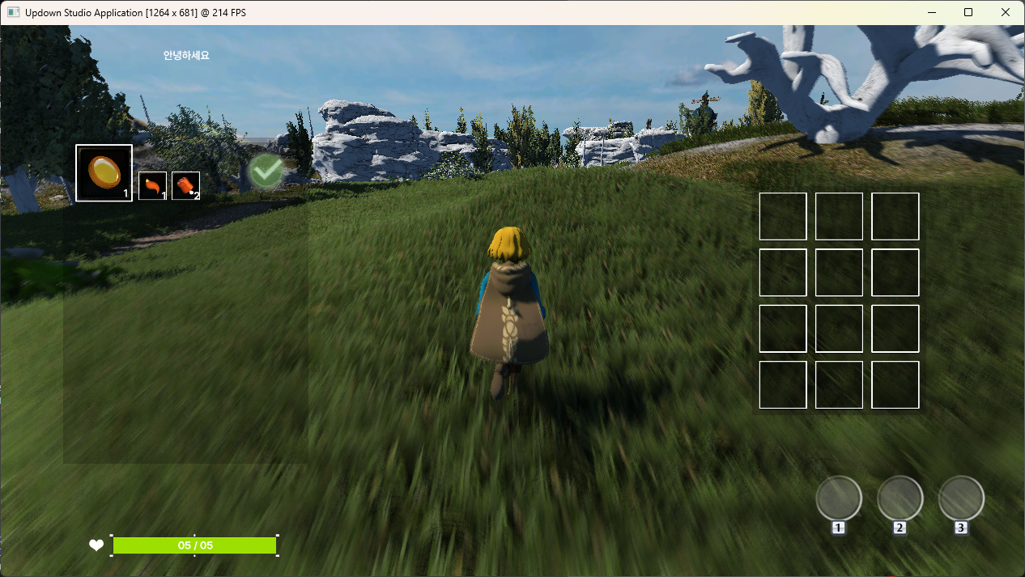
  + 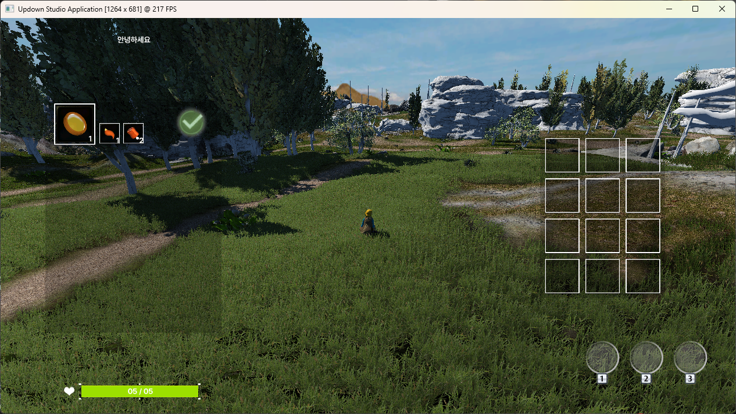
  + 기하 쉐이더를 사용한 잔디 렌더링 구현
    - 지형 좌표계를 기준으로 어디에 잔디를 그려야 하는지에 대한 비트맵을 참조하여 영역 별 정점 버퍼 생성
    - 잔디 텍스쳐를 바인딩하여 빌보드 메시 렌더링 수행
    - 멀리 있는 잔디는 컬링을 수행함으로써 대역폭 줄임 & 프레임 레이트 개선
  + 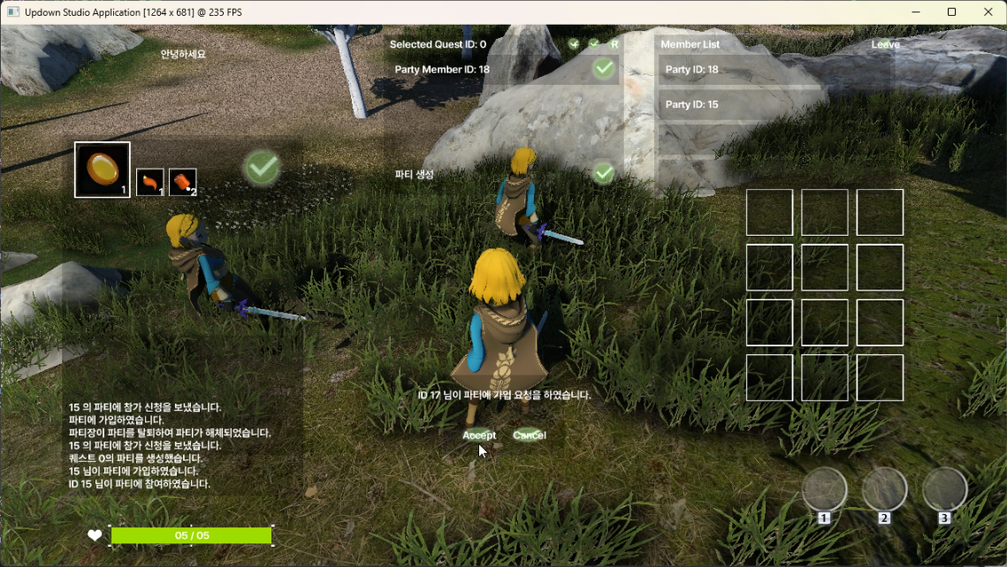
  + 파티 시스템 GUI 프로토타이핑
    - **파티 리스트 GUI**: 해당 퀘스트에 대해 어떤 파티가 있는지 목록을 확인하거나 파티를 직접 생성할 수 있게 하는 GUI
    - **파티원 상태 GUI**: 파티에 가입하였을 때 구성원의 목록을 확인하거나 파티를 나갈 수 있게 하는 GUI
    - **초대, 입장 요청 팝업 GUI**: 파티장이 파티 초대를 신청하거나 파티 리스트 GUI를 통해 유저가 파티 입장을 요청하였을때 상대가 수락하거나 거절할 수 있게 하는 GUI
    - **결과 Logging GUI**: 파티 초대, 입장 요청의 결과를 확인하거나 파티원이 나갔을 때 구성원이 확인할 수 있도록 하는 로그
* 김나현: 캐릭터 모델링 완성 및 UV 자르기
* 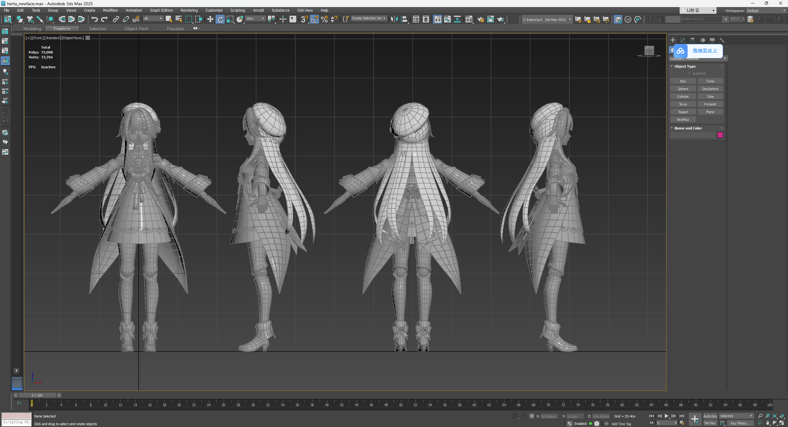
* 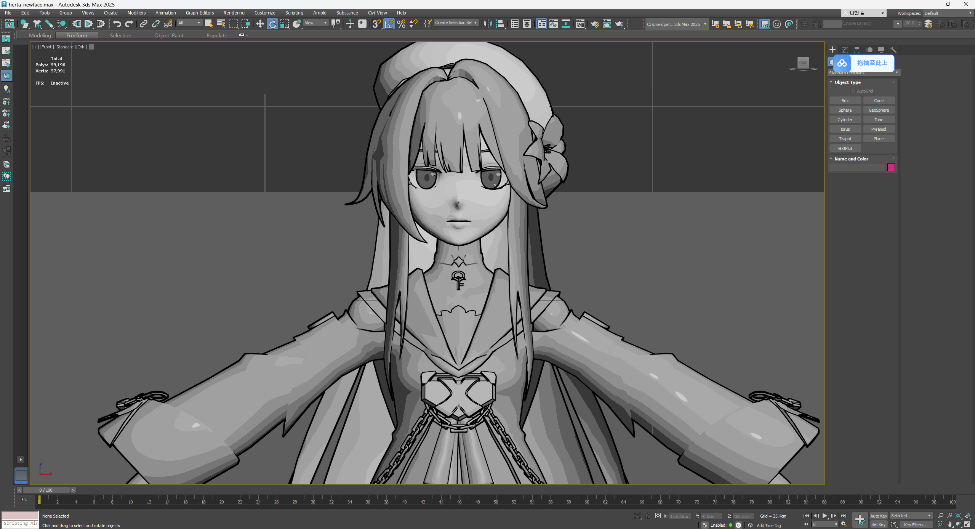

|  |  |  |  |
| --- | --- | --- | --- |
| **문제점 정리** | 잔디 렌더링 시 많은 버텍스 갯수로 인한 대역폭 오버헤드  인던 생성/삭제 할 때마다 메모리 할당/해제 오버헤드  인던 내부에서 유저 강종/랜뽑 시 대응 | **해결 방안** | 잔디 버텍스를 영역별로 나누어 컬링 수행  서버 실행 전 최대로 생성가능한 인던의 인스턴스 수를 정한 후, 미리 전부 할당하여 일종의 메모리풀 제작 및 제한된 개수를 넘어가는 요청은 대기표 발급 |
| **다음 주차** | **12** | **다음 기간** | **2025.04.22 ~ 2025.04.28** |
| **다음주 할 일** | 퀘스트 GUI | | |
| **지도교수**  **Comment** |  | | |